臺中市新社區大林國民小學推動品德教育

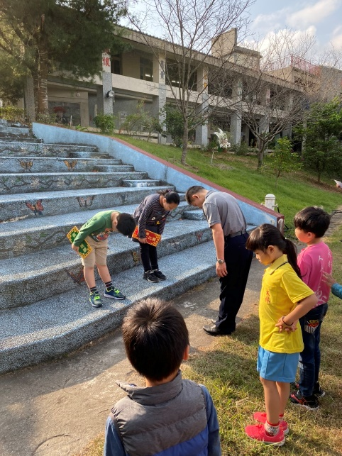 | 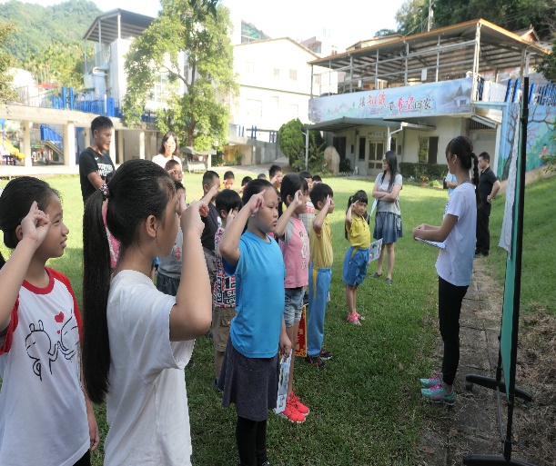
說明:每週導護老師用心評比生活教育競賽，並於朝會頒獎。 | 說明:學務組長進行基本禮儀訓練。
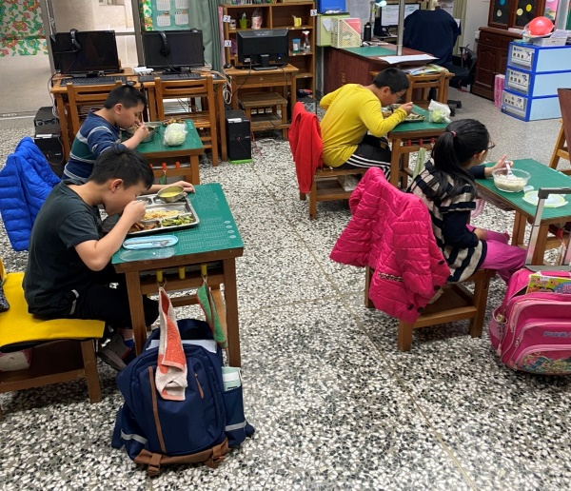 | 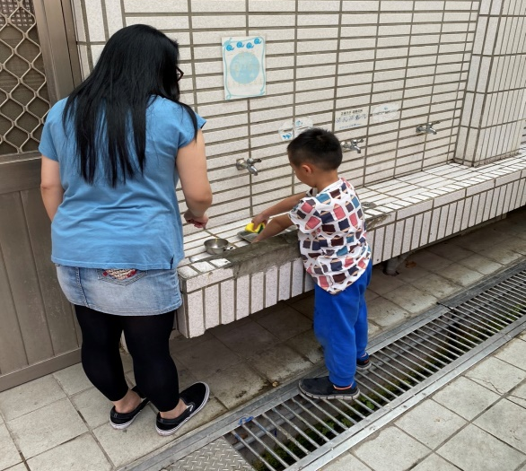
說明:導師培養學生用餐禮儀及秩序。 | 說明:用餐結束後，老師親自教導學生清潔餐盤。

臺中市新社區大林國民小學推動品德教育

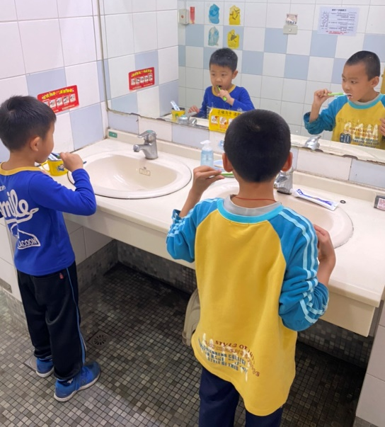 | 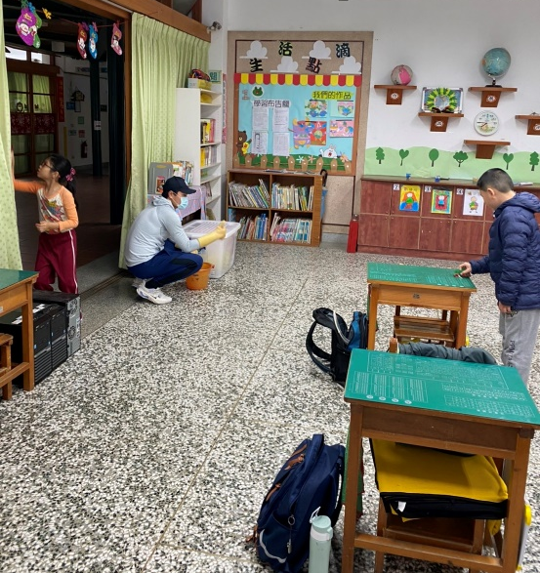
說明:學生飯後潔牙，維持良好的生活習慣。 | 說明:師生共同維護環境整潔。
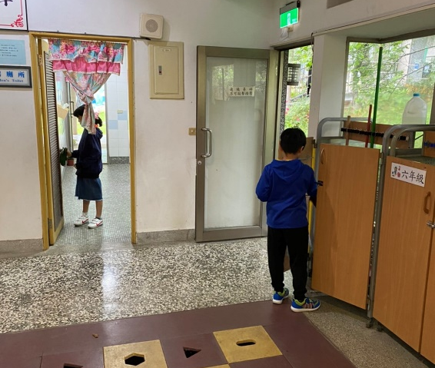 | 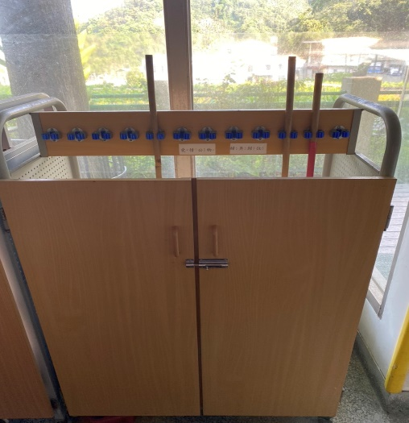
說明:公共區域大家能合作並互相協助打掃，維護美好校園。 | 說明:好習慣的培養是靠平時的累積。

